L'intero processo di sviluppo dei prodotti B&R è certificato secondo la norma IEC 62443-4-1
Standard di sicurezza confermato da TÜV Rheinland
B&R, la Divisione Machine Automation di ABB, ha ottenuto la certificazione IEC 62443-4-1 per l’intero processo di sviluppo dei propri prodotti. L’audit condotto da TÜV Rheinland accerta la conformità delle pratiche di sviluppo agli standard internazionali per la sicurezza nell’automazione industriale. La certificazione riguarda tutti i gruppi di prodotto e i team di sviluppo, dimostrando l’integrazione della cybersicurezza in ogni fase del ciclo: dalla definizione delle specifiche alla progettazione, implementazione, test e manutenzione.
Il software come chiave per un'automazione sicura
B&R sta alzando i propri standard qualitativi anche nello sviluppo software: quest'area altamente critica per la sicurezza ha ottenuto il “Livello di maturità 3”, il livello più alto previsto dallo standard IEC 62443-4-1. “Nell’automazione moderna, il software gioca un ruolo strategico”, afferma Florian Schneeberger, CTO di B&R. “Le nostre soluzioni sono progettate per garantire sicurezza fin dal primo momento.”
Questa attestazione rappresenta un elemento cardine nella visione di lungo termine per B&R. “Dimostra quanto la cybersicurezza sia profondamente integrata nei nostri processi e applicata in modo sostenibile,” afferma Schneeberger. “I nostri clienti sono già preparati ad affrontare le sfide normative future come il Cyber Resilience Act dell’UE, previsto per il 2027, e beneficiano di procedure certificate che favoriscono l’innovazione.”
La certificazione offre un vantaggio concreto per costruttori di macchine e operatori di impianti, poiché semplifica la conformità normativa e la documentazione, garantisce maggiore sicurezza negli investimenti e accelera l’immissione sul mercato dei nuovi prodotti. L’audit condotto da TÜV Rheinland conferma l’approccio “Secure by Design” di B&R, che prevede l’integrazione dei requisiti di sicurezza fin dalle prime fasi e lungo tutto il ciclo di vita del prodotto, per tutte le linee di sviluppo.
Una formazione pratica per processi sicuri
B&R affianca concretamente i propri clienti nella gestione della cybersicurezza, offrendo corsi di formazione mirati, workshop personalizzati con esperti qualificati e supporto tecnico dedicato. Tra le proposte formative spiccano i corsi pratici come “Fondamenti di cybersicurezza e rafforzamento dei sistemi”, mentre la distribuzione di informazioni in formato CSAF leggibile dalle macchine conferma l’impegno dell’azienda nel rispondere in modo proattivo alle crescenti esigenze del mercato, garantendo soluzioni sicure, innovative e allineate alle normative future.

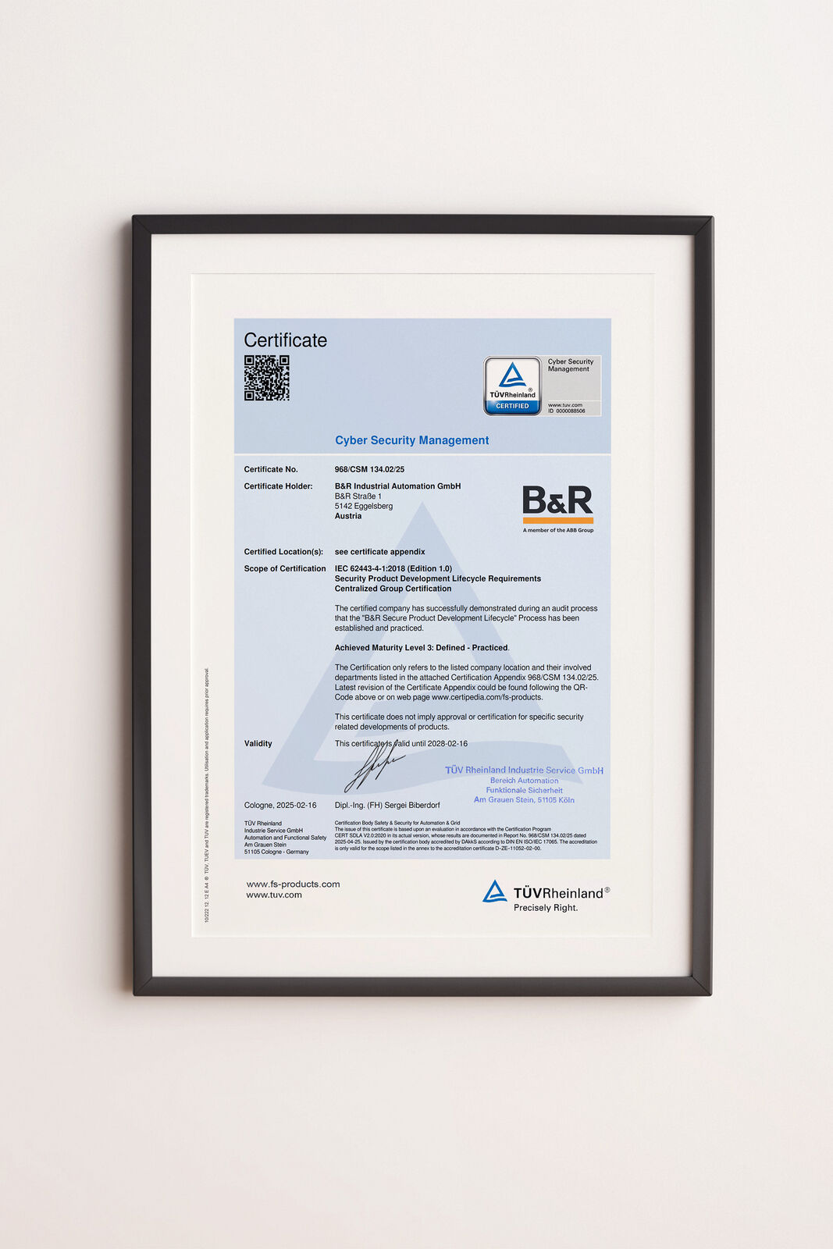
TÜV Rheinland ha certificato che i processi di sviluppo di B&R rispettano i più alti standard di sicurezza. Lo sviluppo software ha ottenuto il riconoscimento “Livello di Maturità 3”. (Immagine: B&R)
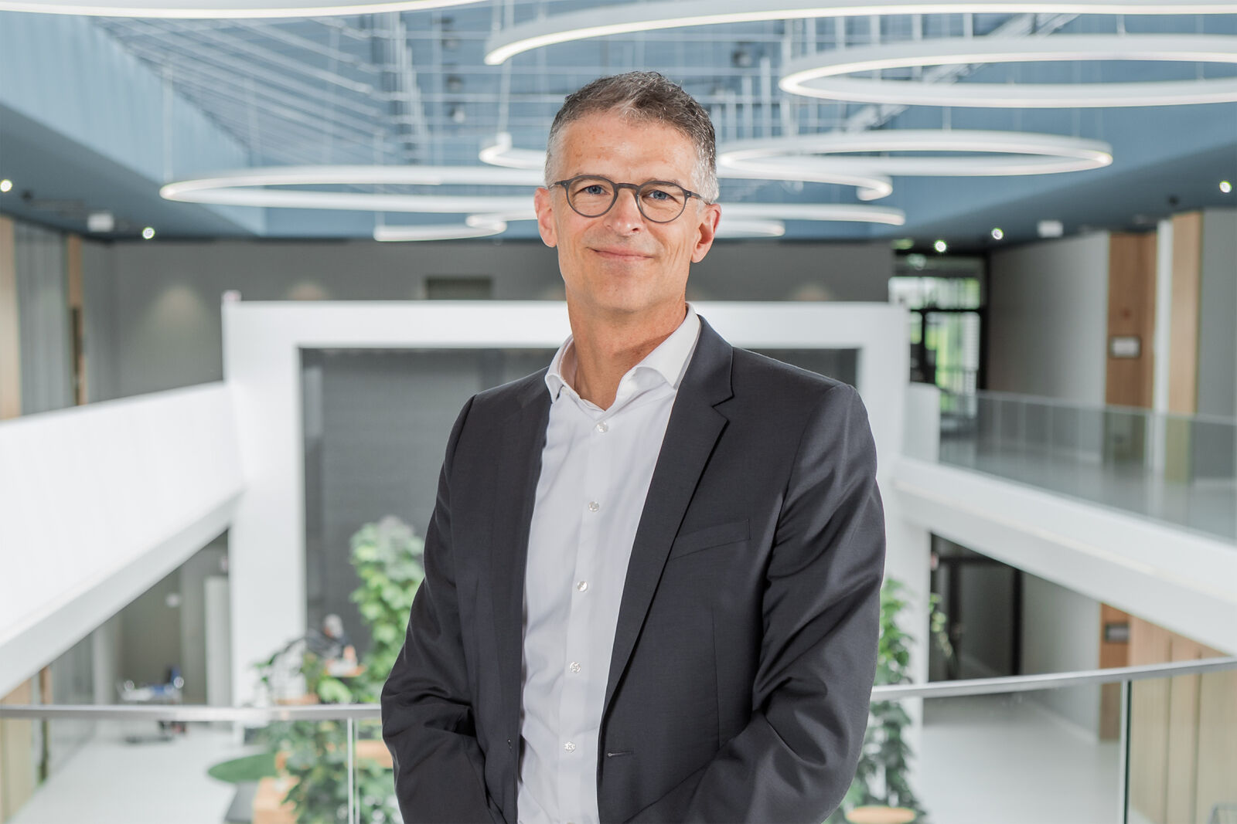
Florian Schneeberger, Chief Technology Officer della Divisione Machine Automation di ABB (B&R), considera la certificazione IEC 62443-4-1 una tappa strategica fondamentale per rafforzare la cybersicurezza dell’azienda. (Immagine: B&R)

A proposito di B&R
B&R, una divisione del Gruppo ABB, è leader globale nell'automazione industriale con sede in Austria. B&R combina tecnologia all'avanguardia con ingegneria avanzata per fornire ai clienti, praticamente di ogni settore, soluzioni complete per l'automazione di macchine e fabbriche, controllo del movimento, HMI e tecnologia di sicurezza integrata. Con gli standard di comunicazione IoT industriale tra cui OPC UA, POWERLINK e openSAFETY, nonché il software Automation Studio, B&R ridefinisce costantemente il futuro dell'ingegneria dell'automazione. Lo spirito innovativo che mantiene B&R all'avanguardia nell'automazione industriale è guidato dall'impegno a semplificare i processi e a superare le aspettative dei clienti.
Per maggiori informazioni, visita www.br-automation.com

